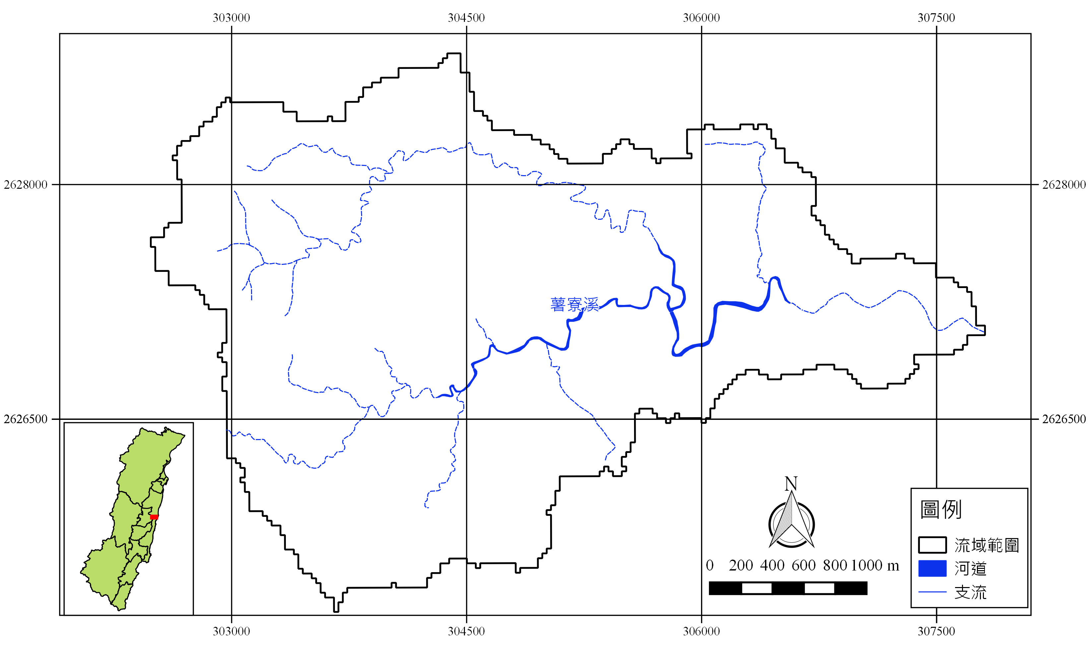
芳寮橋
附圖 薯寮溪水區範圍
附表一 薯寮溪水區行政區域範圍
縣市別 | 鄉鎮別 | 村 里
花蓮縣 | 壽豐鄉 | 水璉村
花蓮縣 | 豐濱鄉 | 磯崎村

附表二 薯寮溪水區之水體分類
河川名稱 |  | 河 段 | 水體  分類 | 長度 | 備註
主支  流別 | 河川
主流 | 薯寮溪  (原蕃薯寮溪) | 主流發源地  至出海口 | 乙類 | 五公里 | 主流發源地至出海口，以天然林地比率較高。河段非屬飲用水水源水質保護區及自來水水質水量保護區，僅作為流域內住戶給水水源，設有簡易自來水設施。由於污染源較少，然而受限於集水區面積，水量較小，對污染涵容能力較差。為確保河川水質及水體用途，劃定為乙類水體。流域內約30戶人家與農地開墾，主要以生活污水為污染源。

